Itapemirim-ES, 7 de março de 2024.

OF/GABP-PMI/N°. 22/2024.

Ao Exmº. Sr.
Paulo Sérgio de Toledo Costa
Presidente da Câmara Municipal de Itapemirim – Poder Legislativo Municipal
Rua Adiles André s/n°, Serramar – ES
CEP: 29.330.000 – Itapemirim-ES.

Sr. Presidente,
Encaminha-se à V. Exa. o Projeto de Lei (anexo) cuja ementa versa in verbis:
“DISPÕE SOBRE A ABERTURA DE CRÉDITO ADICIONAL ESPECIAL AO ORÇAMENTO VIGENTE DO MUNICÍPIO DE ITAPEMIRIM, NOS TERMOS EM QUE ESPECIFICA”.
Deste modo, espera-se que o sobredito projeto seja recebido observando os ritos que lhes são peculiares, em obediência aos mandamentos da Lei Orgânica do Município de Itapemirim e legislações correlatas afetas ao Processo Legislativo.
Sem mais para o momento, reitera-se manifesto de estima e consideração.
Atenciosamente,

Antônio da Rocha Sales
Prefeito de Itapemirim

MENSAGEM Nº 316, DE 7 DE MARÇO DE 2024.

Excelentíssimo Senhor Presidente da Câmara Municipal de Itapemirim,
Ínclitos vereadores componentes da atual legislatura municipal,
Nos termos do artigo 31 da Lei Orgânica do Município de Itapemirim, combinado com o artigo 63, III da mesma Lei, encaminha-se para apreciação dos nobres Edis, o incluso Projeto de Lei Complementar que: “DISPÕE SOBRE A ABERTURA DE CRÉDITO ADICIONAL ESPECIAL AO ORÇAMENTO VIGENTE DO MUNICÍPIO DE ITAPEMIRIM, NOS TERMOS EM QUE ESPECIFICA”.
O projeto de lei que ora se apresenta tem por objetivo viabilizar a produção e a comercialização de produtos hortigranjeiros no ano de 2024 por meio do Consórcio Público Intermunicipal – COINTER, o que se pretende fomentar mediante o serviço de inspeção municipal (SIM).
Oportuno frisar que o Serviço de Inspeção Municipal (SIM) é vinculado à Secretaria Municipal de Agricultura e é responsável pela inspeção e fiscalização da produção industrial e sanitária dos produtos de origem animal, comestíveis e não comestíveis, adicionados ou não de produtos vegetais, preparados, transformados e manipulados.
O objetivo do SIM é garantir a saúde pública, a proteção do meio ambiente e a regularização das agroindústrias para a comercialização dentro e fora do Município (SUSAF), por meio da concessão do registro e da inspeção sanitária dos produtos de origem animal.
A SEMADER possui atualmente 10 (dez) agroindústrias da agricultura familiar que estão em processo de registro, sendo uma agroindústria de mel, uma agroindústria de ovos, um de embutidos cárneos (linguiça) e 07 de derivados do leite (queijos, ricotas e iogurte), conforme fotos anexas ao final da mensagem.
Considerando que no dia 20 de novembro do ano passado fora publicada a Lei Municipal Nº 3364 que disciplina a participação do Município de Itapemirim no quadro de Entes consorciados do COINTER, criando-se respectivas rubricas financeiro-orçamentárias para o exercício de 2023. Para o exercício de 2024, por sua vez, faz-se necessário o incremento de tais medidas no orçamento público municipal a fim de que se promova a correta execução das políticas públicas vinculadas ao objeto do consórcio suso mencionado.
Para tal, a fim de manter o equilíbrio das contas públicas, o crédito adicional em questão será resultante da anulação de outras dotações, a fim de que se promova adequada gestão financeira.
Para tanto, vale ressaltar que a ficha de anulação parcial em questão é a da distribuição de fertilizantes e calcário, que encontra-se com orçamento superior ao verificado para suprir a necessidade anual de atendimento ao programa, de forma que a anulação parcial não afetará a continuidade dos respectivos programas.
Por fim, Senhor Presidente, submete-se o presente Projeto de Lei à consideração de V. Exa e nobres Edis, esperando-se que se alcance acolhimento favorável ao pleito e, mormente, que surta os pretendidos efeitos em benefício da população.

Antônio da Rocha Sales
Prefeito de Itapemirim

Anexo Único da Mensagem – Relatório Fotográfico

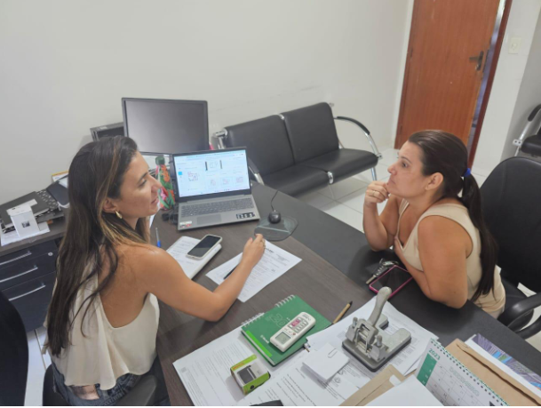
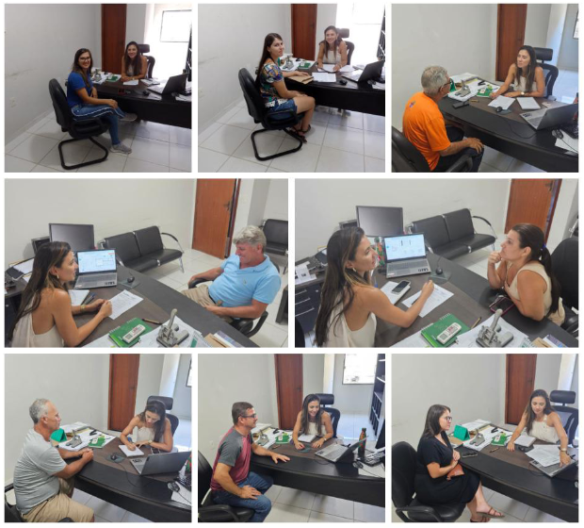
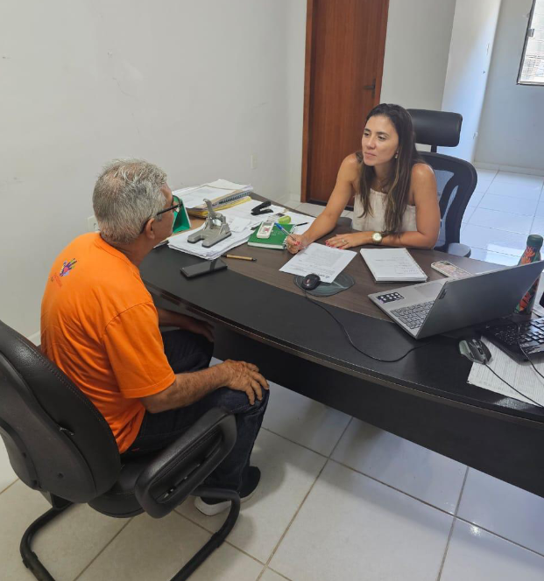
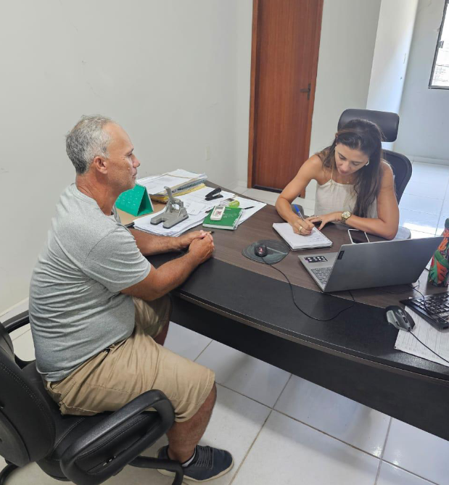
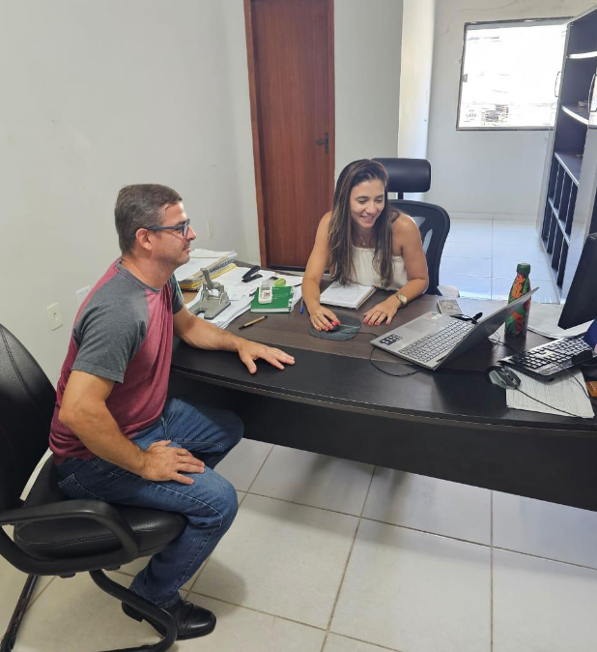

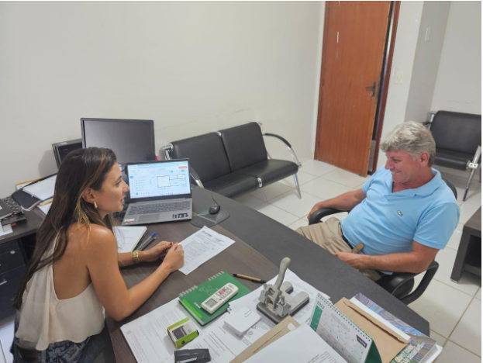

Projeto de Lei Nº , de 7 de março de 2024.

dispõe sobre a abertura de crédito adicional especial ao orçamento vigente do município de itapemirim, nos termos em que especifica.

O PREFEITO DE ITAPEMIRIM, ESTADO DO ESPÍRITO SANTO, no uso de suas atribuições conferidas pela Lei Orgânica do município faz saber que a Câmara Municipal aprovou, e ele, em nome do povo, sanciona e promulga a seguinte Lei:

Art. 1º. Fica o Poder Executivo autorizado a abrir crédito adicional especial ao orçamento do Município de Itapemirim para o exercício de 2024, de acordo com o disposto nos artigos 40 a 43 da Lei Federal Nº 4,320, de 17 de março de 1964, no valor de R$ 240.000,00 (duzentos e quarenta mil reais), por meio da seguinte dotação:

- Ficha 840:

011 | Secretaria Municipal de Desenvolvimento Rural
011033 | Secretaria Municipal de Desenvolvimento Rural
0110330189 | Consórcio Público Municipal – COINTER
01103301892.415 | Gestão dos contratos de rateio pela participação em consórcios públicos
01103301892.415.3371700000 | Rateio pela participação em consórcios públicos
01103301892.415.33717000000-1720 | Transferências da União referentes às participações na exploração de petróleo e gás natural destinadas ao FEP – Lei 9.478, de 1997.

Art. 2º. Serão utilizados como fonte de recursos para fazer face a abertura do crédito adicional especial de que trata o artigo 1º desta Lei, a anulação das seguintes dotações:

011 | Secretaria Municipal de Desenvolvimento Rural
011033 | Secretaria Municipal de Desenvolvimento Rural
011033108 | Valorização da agricultura familiar
0110331082.377 | Distribuição de fertilizantes em geral e calcário
0110331082.37733903200000 | Material, bem ou serviço para distribuição gratuita
0110331082.37733903200000-1720 | Transferências da União referentes ás participações na exploração de petróleo e gás natural destinadas ao FEP – Lei 9.478, de 1997.

Art. 3º. Fica incluído no Plano Plurianual – PPA 2022-2025 o programa 189 – Consórcio Público Municipal – COINTER.

Art. 4º. Esta Lei entra em vigor na data de sua publicação, revogando-se as disposições contrárias.

Itapemirim-ES, 7 de março de 2024.

Antônio da Rocha Sales
Prefeito de Itapemirim

